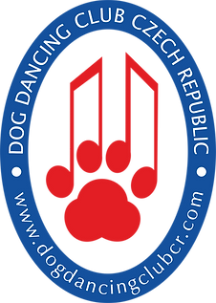
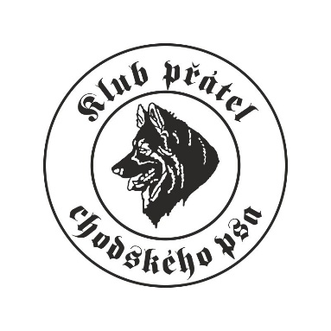

Mistrovství České republiky
Chodských psů v dogdancingu 2026

Datum: 14.11.2026
Začátek: 12:00, přesný harmonogram bude účastníkům zaslán po uzávěrce
Místo konání: Psí akademie Dance and Jump, Do Čertous 2634/7, 193 00 Praha 9, www.dj-psiakademie.cz
Povrch: ortopedický povrch, rozměry plochy 17m x 14m, rozhodčí budou posuzovat z delší strany
Rozhodčí: Tereza Hoření, Martina Pachtová, Anna Říhová

Divize: Heelwork to Music, Freestyle
Vyhodnocení: Ocenění budou první týmy v kategorii HtM a F. Nejlépe umístěný tým s psovodem – občanem ČR obdrží titul Mistr České republiky a to jak v kategorii Heelwork to Music, tak v kategorii Freestyle.
Startovné: za každý start člen klubu DDCCR, CHP 650,- Kč a nečlen klubu DDCCR, CHP 750,- Kč
Uzávěrka přihlášek: 1.11.2026
Po uzávěrce nebude přihláška přijata. Kompletní přihláška obsahuje: vyplněnou přihlášku, hudbu ve formátu MP3 a platbu přijatou na účet nejpozději den po uzávěrce. Startovné je při neúčasti týmu nevratné. Přihlášku spolu s hudbou ve formátu MP3 zasílejte na email: akademieakce @seznam.cz
Platba: účet č. 761893093/0800, do poznámky pro příjemce uveďte Vaše příjmení
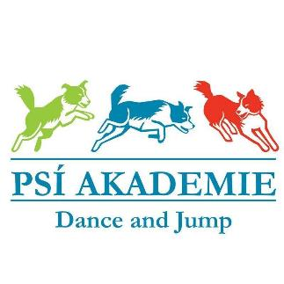
Kontakt na pořadatele: Petra Malá email: akademieakce@seznam.cz
Podmínky účasti: -psi a feny plemene chodský pes s PP FCI
- očkovací průkaz s platným očkováním
- za veškeré škody způsobené psem plně zodpovídá majitel
-soutěž bude probíhat v souladu s pravidly Dog Dancing Clubu ČR
Důležité informace Háravé feny budou předem nahlášeny pořadateli, ten rozhodne o možnosti jejich startu a zařazení ve startovní listině.
Psovod se musí řídit provozním řádem haly Psí akademie Dance and Jump.
Každý účastník musí znát zkušební řád klubu DDCCR (www.dogdancingclubcr.cz)

